


PROGRAMA DE PRÁCTICAS PROFESIONALES CITT SAN BERNARDO
Bitácora de Práctica Profesional (360 horas)

Fecha | Online / Presencial | Motivo de la reunión | Evidencia/Entregable | Observaciones | Firma Supervisor de la Actividad (Coordiandora Paz Morales)
02/09/2026 | Online | Primera reunión toma de requerimientos y acercamiento con el cliente | 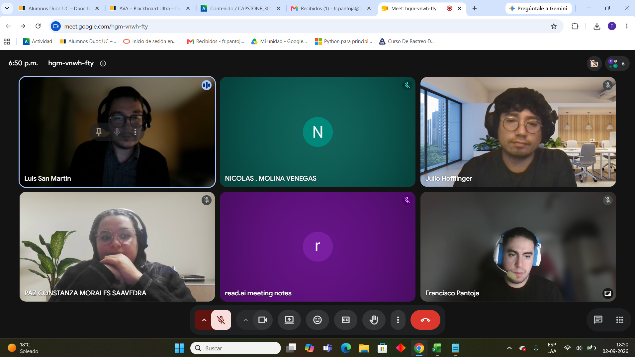 | Acercamiento con el cliente
09/09/2026 | Online | Coordinación de metodología de trabajo | 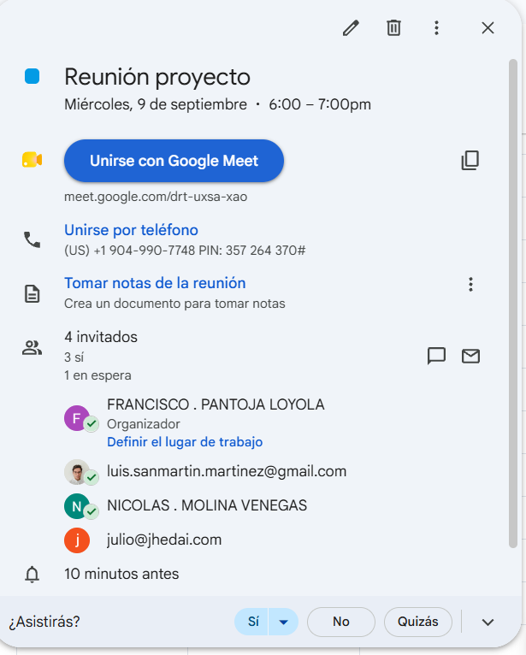 | Se asignaron plataformas de trabajo y muestra de repositorio usado en proyecto
16/09/2026 | Online | Asignación de tareas para proyecto | 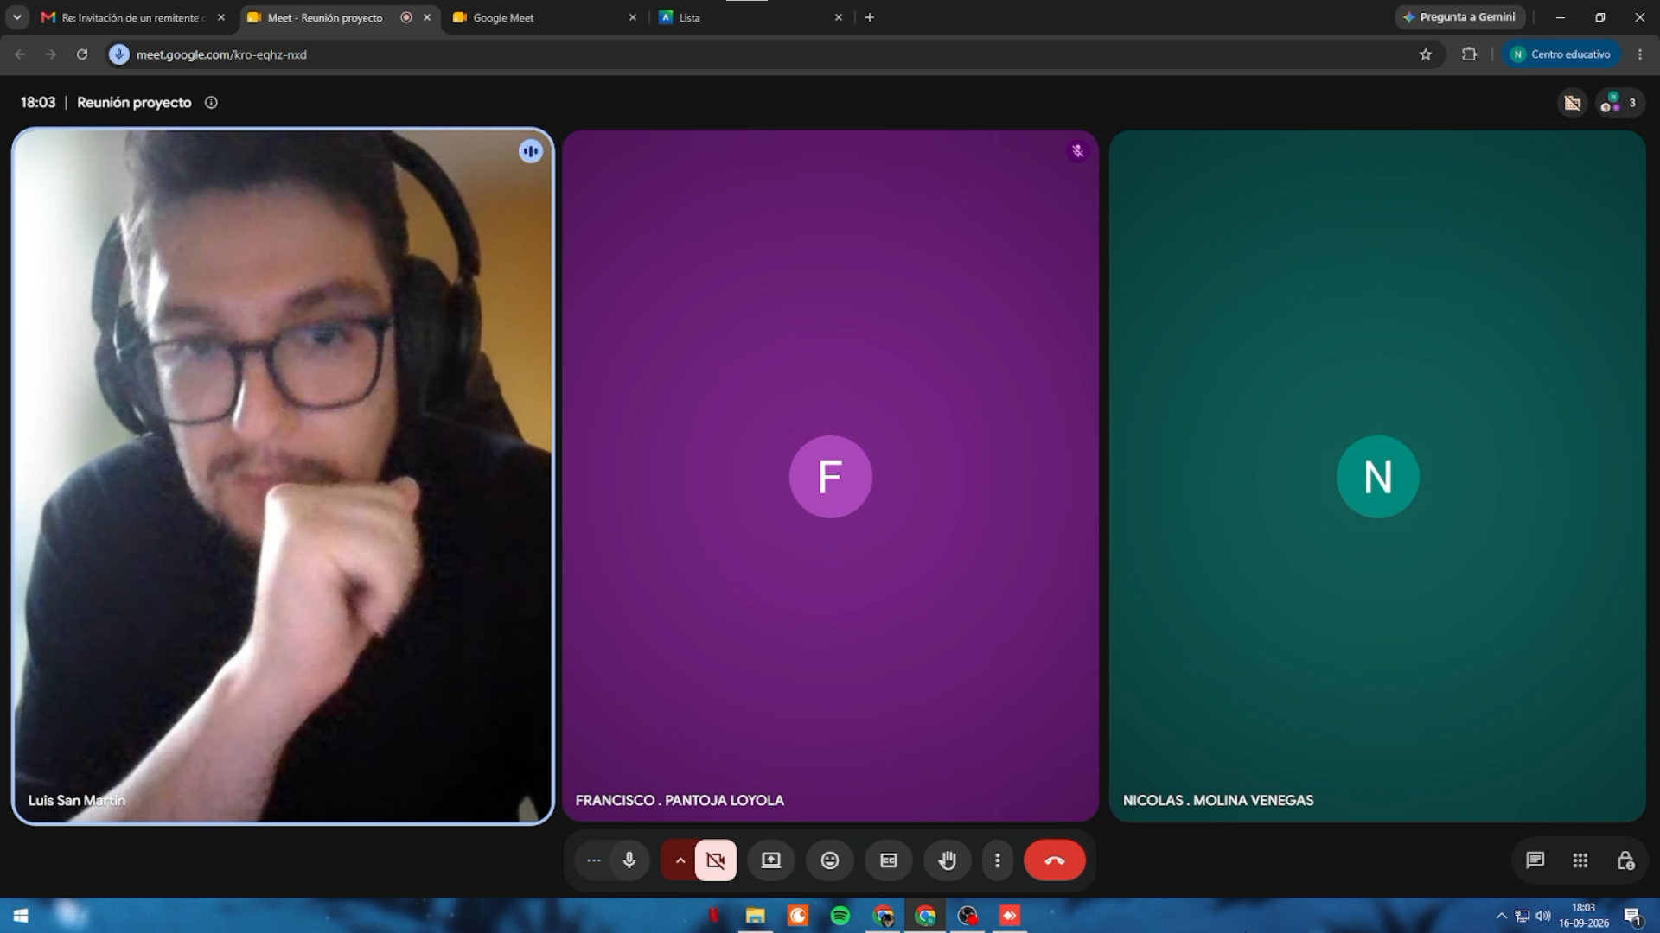 | Se asignaron tareas de acercamiento al proyecto y primer contacto con el sistema
23/09/2026 | Online | Status, avances y firma de confidencialidad de duoc con empresa | 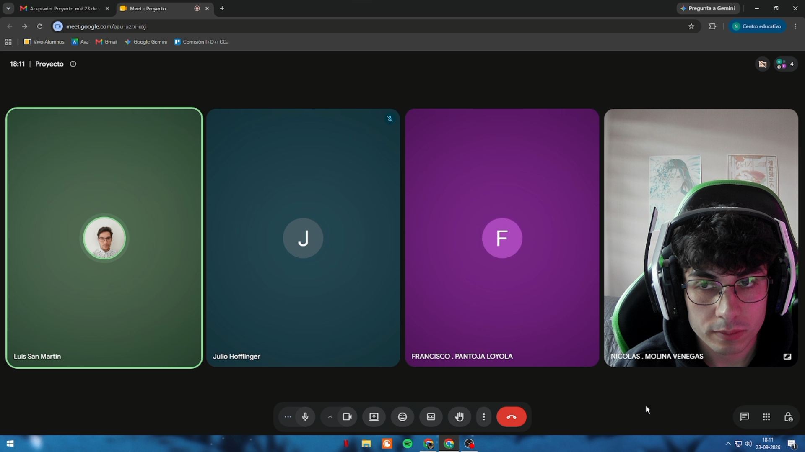 | En espera que duoc cierre firma de confidencialidad con la empresa para empezar avanzar a otra fase en el proyecto
30/09/2026 | Online

Instructivo de Llenado – Bitácora de Práctica Profesional (360 horas)
Estimado/a estudiante,
La bitácora de práctica profesional es el documento oficial donde debes registrar semana a semana tus actividades, con el objetivo de justificar las 360 horas correspondientes a tu práctica. Este registro será revisado por tu supervisor de la empresa y tu docente guía, por lo que debe estar siempre actualizado, claro y completo.
¿Cómo llenar la bitácora?
Antes de iniciar, completa tus datos:
- Nombre completo
- Carrera
- Empresa / Institución
- Supervisor/a interno/a de la empresa
- Docente guía de la institución
- Fecha de inicio y término de la práctica
En la tabla principal, completa una fila por cada jornada o bloque de trabajo:
- Semana: Número de la semana de práctica (ej: Semana 1).
- Fecha: Día en que realizaste la actividad.
- N° Hora: Cantidad de horas realizadas ese día.
- Actividad realizada: Describe brevemente lo que hiciste.
- Competencia asociada: Relación con tu perfil de egreso (ej: comunicación efectiva, análisis de problemas, gestión de proyectos).
- Evidencia/Entregable: Documento, minuta, informe o producto que respalde la actividad.
- Observaciones: Breve reflexión: aprendizajes, dificultades encontradas y acuerdos con tu supervisor.
- Firma supervisor: Validación del responsable de la actividad, en caso que sean reuniones de avance, ésta debe ser verificada por el docente guía de tu asignatura Capstone.
Validación semanal.
- El supervisor confirmará la veracidad de las horas.
- El docente guía podrá solicitar revisión parcial o al finalizar tu práctica.
Recomendaciones importantes
- Completa la bitácora semanalmente (no al final).
- Relaciona cada actividad con una competencia profesional.
- Conserva copias digitales de tus evidencias (informes, minutas, entregables).
- Asegúrate de que la suma total de horas sea de 360 horas exactas.
Recuerda: La bitácora no solo valida tus horas, sino que también evidencia tus aprendizajes y tu crecimiento profesional durante la práctica.

